Отчет
По устранению недостатков, выявленных в ходе независимой оценки качества условий оказания услуг в 2020 году
Муниципальное автономное дошкольное образовательное учреждение № 1
«Детский сад будущего» общеразвивающего вида с приоритетным осуществлением
деятельности по социально-личностному развитию воспитанников
623 530, Свердловская область, город Богданович, улица Декабристов, дом 24 а
Телефон 8(34376)50594, e-mail: sad.1.budushego@yandex.ru

Недостатки, выявленные в ходе независимой оценки качества условий оказания услуг организацией | Наименование мероприятия по устранению недостатков, выявленных в ходе независимой оценки качества условий оказания услуг организацией | Плановый срок реализации мероприятия  (число/месяц/год) | Ответственный исполнитель (с указанием фамилии, имени, отчества и должности) | Сведения о ходе реализации мероприятия
 |  |  |  | реализованные меры по устранению выявленных недостатков | фактический срок реализации  (число/месяц/год)

I. Открытость и доступность информации об организации или о федеральном учреждении медико-социальной экспертизы
94% отметили соответствие информации о деятельности образовательной организации, размещенной на общедоступных информационных ресурсах, ее содержанию и порядку (форме), установленным законодательными и иными нормативными правовыми актами Российской Федерации | Поддерживать актуальность и полноту информации на стендах в ДОО | 01.04.2021 | Алёшкина Н.Н.,  Бабинова Н.В. | Информация на сайте ДОО регулярно обновляется | 31.03.2021
100% отметили наличие на официальном сайте образовательной организации информации о дистанционных способах обратной связи и взаимодействия с получателями услуг и их функционирование  97% получателей услуг, удовлетворенных открытостью, полнотой и доступностью информации о деятельности образовательной организации, размещенной на информационных стендах в помещении организации, на официальном сайте организации в сети «Интернет» | Вести в соответствии с нормативно-правовыми актами официальный сайт организации, в частности, разместить на сайт:  Информацию об обеспечении доступа в здания образовательной организации инвалидов и лиц с ограниченными возможностями здоровья.  Информацию о доступе к информационным системам и информационно-телекоммуникационным сетям, в том числе приспособленным для использования инвалидами и лицами с ОВЗ.  Информацию об электронных образовательных ресурсах, которым обеспечивается доступ обучающихся, в том числе приспособленные для использования инвалидами и лицами с ОВЗ.  Информацию о поступлении финансовых и материальных средств и об их расходовании по итогам финансового года. | 01.04.2021 | Алёшкина Н.Н.,  Бабинова Н.В. | Информация размещена на сайте ДОО:  Информацию об обеспечении доступа в здания образовательной организации инвалидов и лиц с ограниченными возможностями здоровья.  Информацию о доступе к информационным системам и информационно-телекоммуникационным сетям, в том числе приспособленным для использования инвалидами и лицами с ОВЗ.  Информацию об электронных образовательных ресурсах, которым обеспечивается доступ обучающихся, в том числе приспособленные для использования инвалидами и лицами с ОВЗ.  Информацию о поступлении финансовых и материальных средств и об их расходовании по итогам финансового года. | 31.03.2021
 | Поддерживать актуальность информации о дистанционных способах обратной связи и взаимодействие на официальном сайте ДОО и их функционирование | 01.04.2021 | Алёшкина Н.Н.,  Бабинова Н.В., | Информация на сайте обновляется регулярно | 31.03.2021
 | Усилить работу по популяризации официального сайта bus.gov.ru на официальном сайте ДОО, разместив информацию:  Раздел «Независимая оценка качества условий оказания услуг»  Ссылку на bus.gov.ru с результатами НОК  Планов и отчетов по итогам НОК в 2020, 2021 году | 11.01.2021 | Алёшкина Н.Н.,  Бабинова Н.В., | Информация о результатах «НОК условий оказания услуг», план устранения недостатков, отчет о выполнении плана размещены на сайте ДОО. | 31.03.2021

II. Комфортность условий предоставления услуг
100% отметили обеспечение в образовательной организации комфортных условий для предоставления услуг  96% получателей услуг, удовлетворенных комфортностью предоставления услуг образовательной организацией | Повысить уровень комфортности оказания услуг | 01.04.2021 | Алёшкина Н.Н.,  Бабинова Н.В., | Уровень поддерживается, обновляется развивающая предметно-пространственная среда. Проводятся конкурсы на лучшие центры детской деятельности, к участию в которых активно привлекаются родители. регулярно проводится косметический ремонт, работы по благоустройству территории. | 31.03.2021

III. Доступность услуг для инвалидов
Недостаточно оборудование помещений ДОО и прилегающей к ней прилегающей к ней территории с учетом доступности для инвалидов.  Обеспечение в ДОО условий доступности, позволяющим инвалидам получать услуги наравне с другими. | Повысить уровень доступности услуг для инвалидов, обеспечив:  Наличие оборудованных входных групп пандусами, поручнями  Улучшить условия доступности, позволяющие инвалидам получать услуги наравне с другими, обеспечив:  Дублирование для инвалидов по слуху и зрению звуковой и зрительной информации  Дублирование надписей, знаков и иной текстовой и графической информации знаками, выполненными рельефно-точечным шрифтом Брайля  Наличие возможности предоставления услуги в дистанционном режиме или на дому | 11.01.2021  01.04.2021 | Алёшкина Н.Н.,  Бабинова Н.В. | Входные группы оборудованы пандусами и поручнями  В помещениях ДОО обеспечено дублирование для инвалидов по слуху и зрению зрительной информации.  На входной группе на территорию ДОО размещена информационная табличка, выполненная рельефно-точечным шрифтом Брайля.  Принято Положение о дистанционном режиме оказания образовательных услуг. | 31.03.2021  31.03.2021

IV. Доброжелательность, вежливость работников организации или федерального учреждения медико-социальной экспертизы
98% получателей услуг, удовлетворенных доброжелательностью, вежливостью работников образовательной организации, обеспечивающих первичный контакт и информирование получателя услуги при непосредственном обращении в образовательную организацию.  96% получателей услуг, удовлетворенных доброжелательностью, вежливостью работников образовательной организации, обеспечивающих непосредственное оказание услуги при обращении в образовательную организацию.  98% получателей услуг, удовлетворенных доброжелательностью, вежливостью работников образовательной организации при использовании дистанционных форм взаимодействия | Продолжить работу по повышению доброжелательности и вежливости работников | 01.04.2021 | Алёшкина Н.Н.,  Бабинова Н.В. | Проводились беседы с персоналом, оформлен информационный стенд на тему этик общения с родителями, законными представителями обучающихся, пролонгировано Положение о дресс-коде. | 31.03.2021

V. Удовлетворенность условиями оказания услуг
98% получателей услуг, которые готовы рекомендовать образовательную организацию родственникам и знакомым (могли бы ее рекомендовать, если бы была возможность выбора образовательной организации). | Продолжить работу по повышению уровня удовлетворённости условиями оказания услуг, позволяющем рекомендовать ДОО | 01.04.2021 | Алёшкина Н.Н.,  Бабинова Н.В. | МАДОУ № 1 «Детский сад Будущего» пользуется заслуженным уважением у родителей, а также среди местного населения. Многие семьи приводят второго и третьего ребенка, высказывая доверие и уважение педагогам.  Кроме того, В МАДОУ № 1 «Детский сад Будущего» проводятся конкурсы, конференции, которые имеют межрегиональный статус. Коллектив и руководитель МАДОУ № 1 «Детский сад Будущего» пользуются уважением коллег. | 31.03.2021
96% получателей услуг, удовлетворенных организационными условиями.  98% получателей услуг, удовлетворенных в целом условиями оказания услуг в образовательной организации | Продолжить работу по повышению уровня удовлетворённости организационными условиями оказания услуг | 01.04.2021 | Алёшкина Н.Н.,  Бабинова Н.В. | По результатам анкетирования, подавляющее большинство родителей отмечают высокий уровень удовлетворенности качеством услуг, оказываемых в ДОО | 31.03.2021

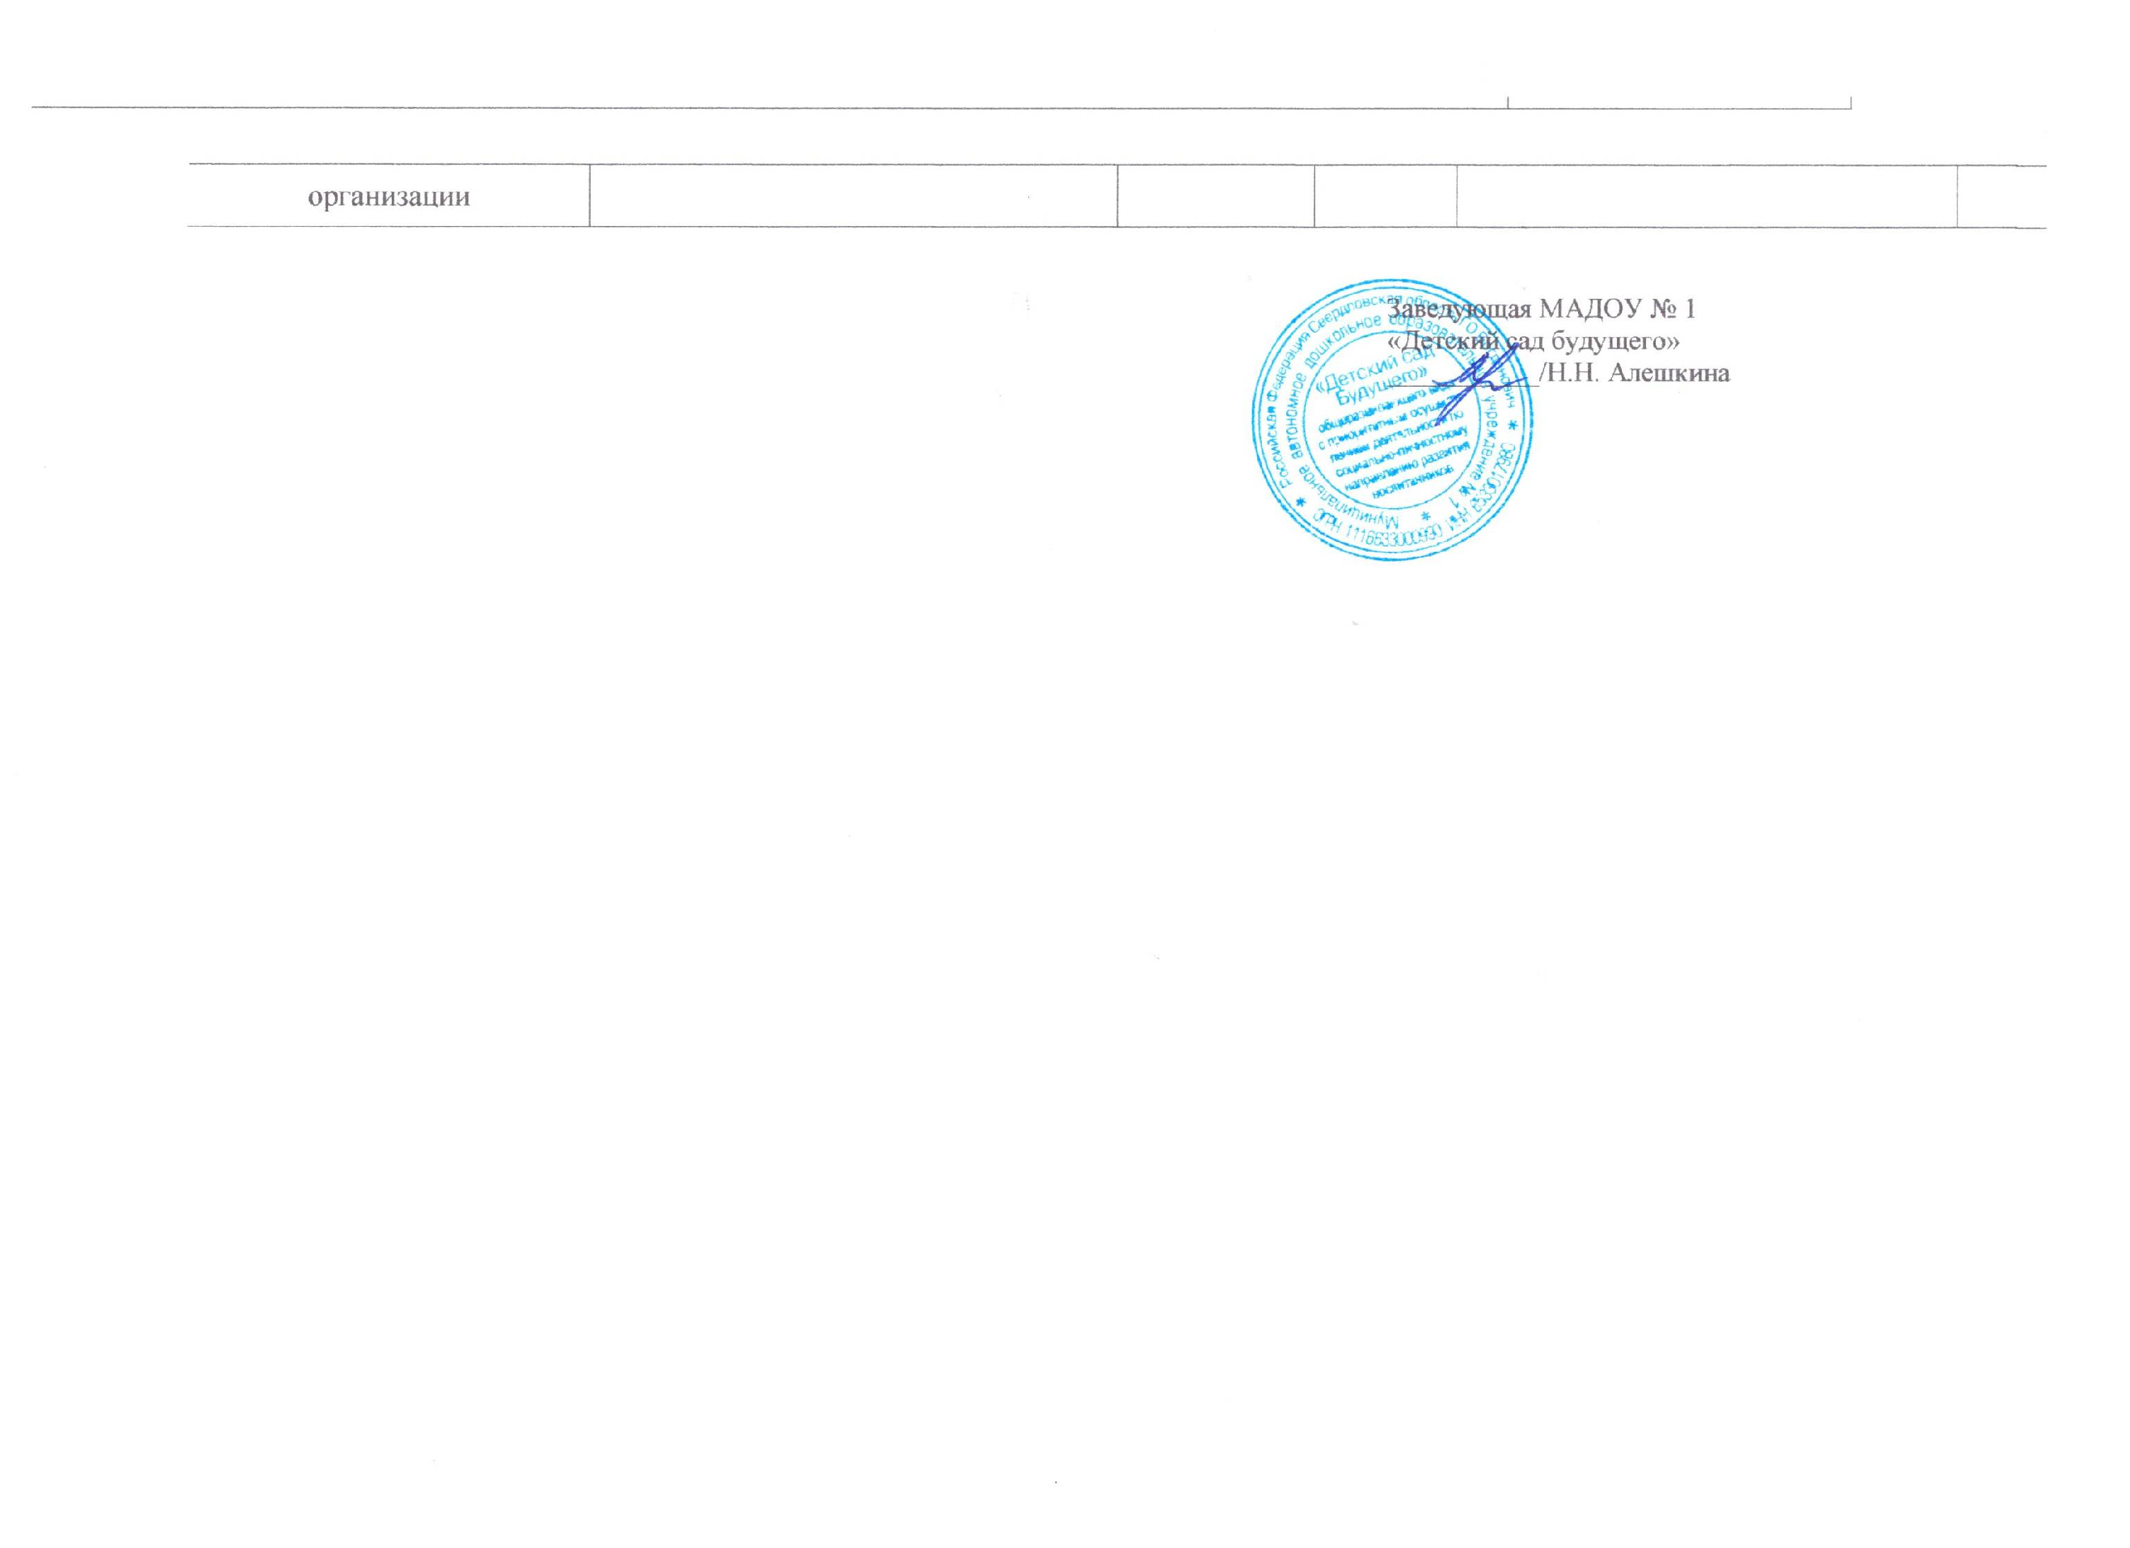
Заведующая МАДОУ № 1
«Детский сад будущего»
___________/Н.Н. Алешкина

